**«Я верю, что всё женщины прекрасны...»**

5 марта 2024 года, в рамках партийного проекта «Жители МКД», в преддверии женского праздника 8 Марта, в Центральной районной библиотеке Кадошкинского района прошёл час хорошего настроения. **«Я верю, что всё женщины прекрасны..».** В мероприятии приняли участие члены и сторонники Партии «Единая Россия» с первичных отделений Партии № 274/1 и 274/2 поселка Кадошкино. С приветственным словом к участникам обратились: заведующий центральной библиотекой, член Партии «ЕДИНАЯ РОССИЯ» Лимасова Татьяна Сергеевна и заведующий МКУ Кадошкинского муниципального района Республики Мордовия «ОМВА документов по личному составу», член Партии Кузнецова Елена Юрьевна.

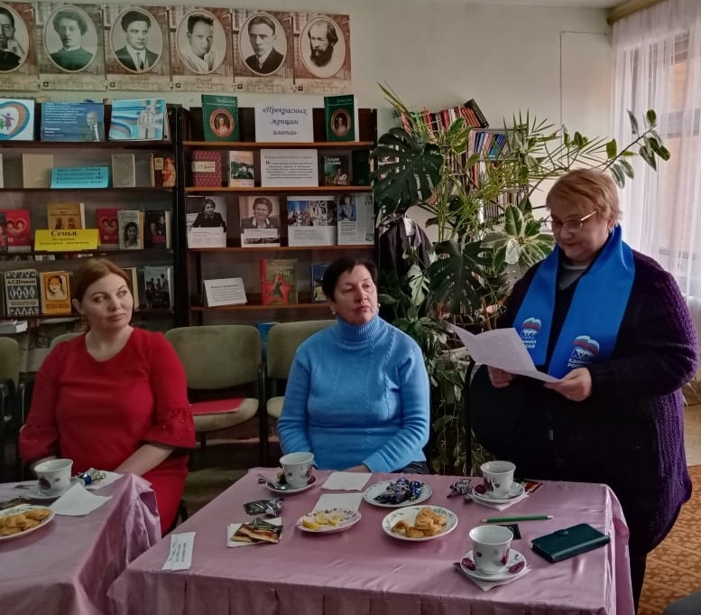  
Гостями мероприятия стали: медицинская сестра Кадошкинского поликлинического отделения Щанкина Надежда Николаевна и руководитель швейной мастерской Дом культуры Кадошкинского района, Власенко Оксана Владимировна. Оксана Владимировна рассказала, как ухаживать за кожей и волосами, а Надежда Николаевна рассказала о пользе и значении витаминов в нашей жизни.  
Встреча была полна теплых поздравлений, все дружно участвовали в весёлых конкурсах и викторине: "Цветочная поляна", " 8 вопросов о женщинах", "Вместе навеки", " Кто из женщин не мечтает", игра-карточка "Так о хобби я скажу", " Женщина от "А" до "Я".  
В конце мероприятия было организовано чаепитие. Всем участникам мероприятия были подарены розы, выращенные на местном предприятии «Мир цветов ТК».

